一分钟速览ETHGlobal Superhack 8个获胜项目

作者：Pzai，Foresight News

ETHGlobal 举办的为期两周的「超级链」Superhack 黑客松落下帷幕，并同时揭晓获奖项目。超级链（OP Stack）作为一种基于 Layer 2 的多链网络架构，各个链被集成至共享安全性和通信层的网络。开发者可以基于该架构直接构建快速高效的应用，本文梳理了本次黑客松的 8 个获胜项目。

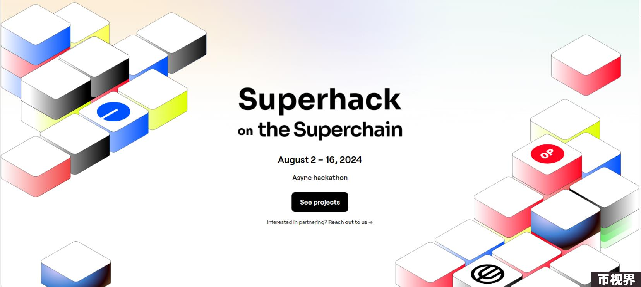

Tamayoshi 是一个类似 Tamagotchi（一款日本的像素风宠物小游戏） 的无 Gas 链上游戏。该游戏可以让玩家照顾一只可以成长的虚拟宠物。所有操作存储在链上，玩家可以通过喂食、玩耍或执行其他动作来与之交互。该项目还获得了 Blockscout 的奖池。

https://ethglobal.com/showcase/tamayoshi-9mw4g

ChooseADelegate 通过构建一个 Farcaster 框架，使用社交图谱来帮助人们选择一个活跃的代表来进行投票权委托，并提升 DAO 提案的投票参与度。

https://ethglobal.com/showcase/chooseadelegate-i3cs3

Century Pay 是一个 Discord 机器人，该机器人允许用户使用他们的钱包签署和发送交易。底层架构上，其采用 Base 智能钱包和 Alchemy 嵌入式钱包构建。该项目还获得了 Base（最佳支付应用）、Mode（DeFi 最佳 UX/UI）和 Blockscout 的奖池。

https://ethglobal.com/showcase/century-pay-12dy7

EthDrive 通过类似 Google Drive 的友好界面和 ERC6551，结合账户抽象为用户带来更便捷的资产管理功能。该项目获得了大部分赞助商的奖池，并在 Celo、Goldsky 和 Conduit 的奖池中获得第一名。

https://ethglobal.com/showcase/ethdrive-f47r7

QuickPay 使 Base 上的 USDC 持有者能够使用现有的 Qpay 系统在蒙古的实体商户进行支付。它连接了加密货币和传统支付系统，无需商家直接集成加密货币。该项目获得了 Superform 最佳 ERC-7540 金库实例第一名，并获得了 Blockscout 和 Worldcoin 的奖池。

https://ethglobal.com/showcase/quickpay-rxu7v

Kiss or Slap 是 Farcaster Frame 上的一款链上社交应用，通过潜在的囚徒困境和代币经济学，用户可以在选择的互动中构建声誉，并获得代币激励。该项目还获得了 Conduit 的奖池。

https://ethglobal.com/showcase/kiss-or-slap-bbn3c

HomeBase 是一个聚合了各种 Base 项目的仪表板，简化了进入链上世界的体验。用户可以创建 Coinbase 智能钱包并与不同的链上应用程序无缝交互。该项目还获得了 Blockscout 的奖池。

https://ethglobal.com/showcase/homebase-fhsze

Draw dash 提供了创造力和竞争性游戏的独特结合，让玩家在享受乐趣的同时创造和增强艺术。在完成草图后，玩家可以使用 AI ControlNet 技术增强他们的绘图，将他们的作品铸造为 NFT，并在综合市场上出售。

https://ethglobal.com/showcase/draw-dash-x8y82